Liturgieoverzicht voor zondag 25 februari om 10.00 in de Andreaskerk te Hattem
(afscheid ds. J. den Dikken) 3e lijdenszondag

voorganger: ds. D.M. van de Linde
organist: E. Luikens
koster: G. van de Worp
beamer: Bert Post / Bertram Flier

Welkom en mededelingen

Orgelspel

Zingen: Psalm 25 vers 1 (LvdK)
Heer, ik hef mijn hart en handen
op tot U, beslecht mijn zaak.
Weer van mij de smaad en schande
van mijns vijands leedvermaak.
Ja, zij worden zeer beschaamd
die de goede trouw verachten,
maar wie uw gebod beaamt,
mag gelovig U verwachten.

Stilte voor gebed

Votum en groet

Zingen: Psalm 25 vers 2 (LvdK)
Here, maak mij uwe wegen
door uw Woord en Geest bekend;
leer mij, hoe die zijn gelegen
en waarheen G' uw treden wendt;
leid mij in uw rechte leer,
laat mij trouw uw wet betrachten,
want Gij zijt mijn heil o Heer,
'k blijf U al den dag verwachten.

Gebed van Verootmoediging

Zingen: Psalm 25 vers 3 (LvdK)
Denk aan 't vaderlijk meedogen,
Heer, waarop ik biddend pleit:
milde handen, vriend'lijk' ogen
zijn bij U van eeuwigheid.
Denk toch aan de zonde niet
van mijn onbedachte jaren!
Heer, die al mijn ontrouw ziet,
wil mij in uw goedheid sparen.

Geboden

Zingen: Psalm 25 vers 4 (LvdK)

God is goed, Hij is waarachtig
en gaat zijn getrouwen voor,
brengt, aan zijn verbond gedachtig,
zondaars in het rechte spoor.
Hij zal leiden 't zacht gemoed
in het effen recht des Heren:
wie Hem need'rig valt te voet,
zal van Hem zijn wegen leren.

Gebed

Kindermoment

1
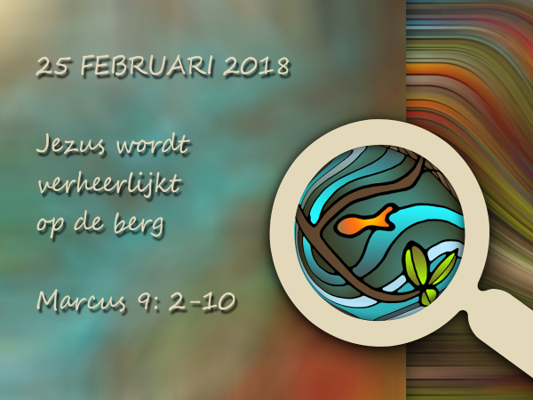
2

3
4

Schriftlezing: (HSV) Psalm 77 vers 14-21

14 O God, Uw weg is in het heiligdom. Wie is een God zo groot als God? 15 U bent de God Die wonderen doet, U hebt Uw macht bekendgemaakt onder de volken. 16 U hebt Uw volk door Uw sterke arm verlost, de nakomelingen van Jakob en van Jozef. Sela
17 De wateren zagen U, o God, de wateren zagen U, zij beefden, ook de diepe wateren sidderden. 18 De wolken goten water uit, de hemel gaf geluid, ook vlogen Uw pijlen overal heen. 19 Het geluid van Uw donder klonk in het rond, de bliksemflitsen verlichtten de wereld, de aarde sidderde en beefde. 20 Uw weg was door de zee, Uw pad door grote wateren, en Uw voetstappen werden niet bekend. 21 U leidde Uw volk als een kudde door de hand van Mozes en Aäron.

Zingen: Psalm 93 vers 1 en 2 (OB)

1.
De HEER regeert; de hoogste Majesteit,
Bekleed met sterkt', omgord met heerlijkheid,
Bevestigt d' aard', en houdt door Zijne hand
Dat schoon gebouw onwankelbaar in stand.

2.
Gij hebt Uw troon van eeuwigheid gegrond.
De waat'ren, HEER, verheffen zich in 't rond;
Rivier en meer verheffen hun geruis;
Het siddert al op 't woedend stroomgedruis.

Schriftlezing: (HSV) Mattheus 8 vers 23-34

De storm gestild
23 En toen Hij aan boord van het schip gegaan was, volgden Zijn discipelen Hem.
24 En zie, er ontstond een grote onstuimigheid in de zee, zodat het schip door de golven bedekt werd; maar Hij sliep. 25 En Zijn discipelen kwamen bij Hem, wekten Hem en zeiden: Heere, red ons, wij vergaan! 26 En Hij zei tegen hen: Waarom bent u angstig, kleingelovigen? Toen stond Hij op en bestrafte de winden en de zee, en er kwam een grote stilte. 27 De mensen verwonderden zich en zeiden: Wat voor Iemand is Dit, dat zelfs de winden en de zee Hem gehoorzaam zijn?

De genezing van bezetenen
28 En toen Hij aan de overkant was gekomen, in het land van de Gergesenen, kwamen twee mensen die door demonen bezeten waren, Hem tegemoet; zij kwamen uit de grafspelonken en waren zeer gevaarlijk, zodat niemand langs die weg voorbij kon gaan. 29 En zie, zij riepen: Jezus, Zoon van God, wat hebben wij met U te maken? Bent U hier gekomen om ons te pijnigen vóór de tijd? 30 En ver bij hen vandaan was een grote kudde varkens aan het weiden. 31 De demonen smeekten Hem: Als U ons uitdrijft, sta ons dan toe dat wij in die kudde varkens gaan. 32 En Hij zei tegen hen: Ga. En zij gingen uit hen weg en trokken in de kudde varkens; en zie, de hele kudde varkens stortte van de steilte af de zee in, en zij stierven in het water. 33 En zij die ze weidden, vluchtten; en toen zij in de stad gekomen waren, berichtten zij al deze dingen én wat er met de bezetenen gebeurd was. 34 En zie, heel de stad liep uit, Jezus tegemoet; en toen ze Hem zagen, smeekten ze Hem of Hij uit hun gebied wilde vertrekken.

Zingen Psalm 93 vers 3 en 4 (OB)

3.
Maar, HEER, Gij zijt veel sterker dan 't geweld
Der waat'ren, dien Uw almacht palen stelt
De grote zee zwijgt op Uw wenk en wil,
Hoe fel zij bruis', hoe fel zij woede, stil.

4.
Uw macht is groot, Uw trouw zal nooit vergaan;
Al wat Gij ooit beloofd hebt, zal bestaan;
De heiligheid is voor Uw huis, o HEER,
Eeuw uit, eeuw in, tot sieraad en tot eer.

Verkondiging

Zingen: Gezang 467 vers 1, 2 en 4 (LvdK)

1.
O eeuw'ge Vader, sterk in macht,
wiens arm betoomt der baren kracht,
die wijst de grond'looz' oceaan
de hem gestelde perken aan,
o wil verhoren onze bee
voor hen die zijn in nood op zee!
2.
O Christus, wiens bestraffend woord
door wind en water werd gehoord,
die onder 't stormen rustig sliep
en wandeld' over 't schuimend diep,
o wil verhoren onze bee
voor hen, die zijn in nood op zee

4.
O God, die ons behoeden wilt,
bescherm de broeders, wees hun schild
in storm en strijd, ga met ze mee
en red ze van 't geweld der zee,
dat land en water wijd en zijd
lofzingen uw barmhartigheid.

Afscheid ds. J. den Dikken.

Zingen: Psalm 121 vers 4 (OB)

De HEER zal u steeds gadeslaan,
Opdat Hij in gevaar,
Uw ziel voor ramp bewaar';
De HEER, 't zij g' in of uit moogt gaan,
En waar g' u heen moogt spoeden,
Zal eeuwig u behoeden.

Dankgebed en voorbede

Collecte: diaconie: t.b.v. Kia; binnenlands diaconaat

Zingen: Gezang 445 vers 2 en 3 (LvdK)

2.
Jezus Christus is gestorven,
is verrezen, ook voor mij,
heeft de zegepraal verworven
en het leven, ook voor mij.
Aan Gods rechterhand gezeten,
zal Hij nimmer mij vergeten,
maar, uit deernis met mijn lot,
treedt Hij voor mij in bij God.

3.
Ruwe stormen mogen woeden,
alles om mij heen zij nacht,
God, mijn God zal mij behoeden,
God houdt voor mijn heil de wacht.
Moet ik lang zijn hulp verbeiden,
zijne liefde blijft mij leiden:
door een nacht, hoe zwart, doe dicht,
voert Hij mij in 't eeuwig licht.

Zegen

